TÝDENNÍ PLÁN „BROUČCI“
2. 10. – 6. 10. 2023
TÉMA TÝDNE: DEN A NOC – CO DĚLÁME CELÝ DEN
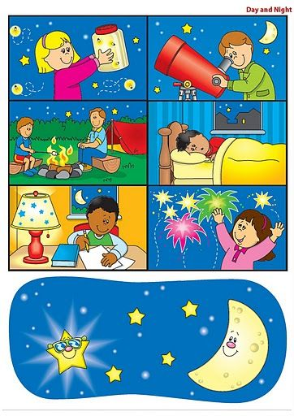
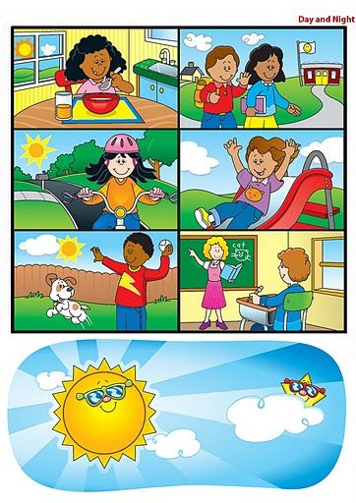

- tento týden si nejdříve vysvětlíme proč se střídá den a noc, a také co děláme celý den
- naučíme se a zopakujeme si dny v týdnu, řekneme si, čím se liší pracovní dny a víkend

- pokusíme se porozumět plynutí času (ráno, dopoledne, poledne, odpoledne, večer, a také včera, dnes a zítra)
- upevníme si znalosti v oblasti denních činností, procvičíme si orientaci v základních časových pojmech – ráno vstáváme, kdy snídáme, svačíme, obědváme, večeříme a také spíme
- povíme si, že den i noc se dále rozděluje i na hodiny a prohlédneme si hodiny, podle kterých se v čase orientujeme
- budeme řadit obrázky dle denních činností do časové posloupnosti
- povíme si, které činnosti během dne patří mezi naše oblíbené
- podíváme se, jak se mění obloha přes den a v noci
- výtvarně si toto téma ztvárníme
- v pondělí proběhne velký tělocvik a ve čtvrtek předškolní stimulační program Maxík
- zazpíváme si písně, které jsme se naučili během měsíce září
- básnička na tento týden:
Týden

Pondělí vždy stojí v čele,
úterý jde za ním směle,
středa čeká v pořadí,
než ji čtvrtek nahradí,
v pátek, jež se víkend chystá,
Sobota je potom jistá,
a na závěr neděle ukončí vše vesele!

